**ESCUELA NORMAL DE EDUCACIÓN PREESCOLAR**

**LICENCIATURA EN EDUCACIÓN PREESCOLAR**

**PRIMER SEMESTRE**

**CICLO ESCOLAR 2023 - 2024**

**Curso: TEORÍAS DEL DESARROLLO Y APRENDIZAJE EN LA PRIMERA INFANCIA**

**UNIDAD III. Aprendizaje aplicado en el aula: una aproximación al proyecto de**

**intervención educativa.**

**TITULAR:**

**MTRO. GERARDO GARZA ALCALÁ**

**NOMBRE DE LA EVIDENCIA DE UNIDAD:**

PROPUESTA DE INTERVENCIÓN EN EL CONTEXTO ÁULICO.

Primer Grado Sección A

**PRESENTADO POR:**

KAREN SOFIA ALMANZA SALAZAR #1

AMERICA DALILA GONZALEZ RODRIGUES #13

ELENA HARO FLORES #15

ANIELA ALEJANDRA MENDEZ TURKAWA#18

ANA PAULA SAUCEDO RIOS #26

ANA JULIA ZARAGOZA GARCIA #30

Dominios

• Se conduce de manera ética e inclusiva, desde un enfoque de derechos humanos y derechos de la infancia, ante la diversidad de situaciones que se presentan en su desarrollo personal, social y en su trabajo docente.

• Caracteriza la diversidad de la población escolar que atiende, considerando modalidad, contextos socioculturales y niveles de desarrollo cognitivo, físico y socioemocional, para establecer una práctica docente situada e incluyente.

• Valora y aplica la investigación educativa como proceso complejo, continuo y crítico que permite reconocer los procesos de desarrollo, de enseñanza y aprendizaje, así como la realidad sociocultural de las niñas y los niños de preescolar, para hacer una intervención pertinente en situaciones educativas diversas, y aportar experiencias y reflexiones al campo de la educación preescolar.

Desempeños:

• Comprende la diversidad que existe en su grupo, asociada a las individualidades familiares, sociales, lingüísticas y de género, para utilizarla como oportunidad de aprendizaje, fomentando en la población de preescolar, su reconocimiento y aprecio a través del diálogo y el intercambio intercultural, sobre la base de la igualdad sustantiva, la equidad social y educativa, y el respeto mutuo a las diferencias.

Diseña y aplica estrategias e instrumentos que le permitan explorar los saberes de las niñas y los niños, para obtener diagnósticos socioeducativos de su grupo y su contexto comunitario.

• *Detecta los niveles de desarrollo de los niños vinculados a los procesos y estilos de aprendizaje para determinar propuestas y metodologías pertinentes en una atención diferenciada.*

**SALTILLO, COAHUILA DE ZARAGOZA                                  ENERO 2024**

**INTRODUCCION**

En este trabajo daremos a conocer una estrategia para que el niño al que está destinado pueda tener un aprendizaje completo, esta estrategia está enfocada en los problemas que presenta el pequeño los cuales son dificultad en su desarrollo oral y escrito, problemas para una pronunciación correcta, definir su lateralidad, entre otros.

Para abordar estos problemas, lo hacemos a través de diversas actividades que involucren al niño en la comunicación y el diálogo. un ambiente acogedor y seguro para expresarse y practicar su pronunciación, así también que el niño tenga acceso a materiales de lectura y escritura adecuados a su nivel de desarrollo.

La estrategia que proponemos busca abordar de manera integral los problemas de lenguaje que presenta el niño, fomentando su desarrollo oral y escrito a través de la estimulación del lenguaje, el acceso a materiales y la motivación constante.

Además, es importante tener en cuenta que cada niño tiene un ritmo de aprendizaje diferente, por lo que es necesario adaptar la estrategia a las necesidades y habilidades individuales de cada pequeño. De esta manera, se logra una mayor efectividad en el proceso de aprendizaje y se evita la frustración y el desánimo en el niño.

Esta estrategia busca no solo mejorar el nivel de lenguaje del niño, sino también fomentar su autoestima y confianza en sí mismo, lo cual es fundamental para su desarrollo personal y social. y que esta tarea no solo tiene que ser llevada a cargo del pequeño, pues la familia debe hacer un gran equipo de trabajo con la maestra, para que el niño pueda tener un mejor desenvolvimiento.

Dentro de la teoría del desarrollo del lenguaje, existen varios autores que han contribuido significativamente al estudio de este tema. Piaget, un teórico relevante en el campo del desarrollo infantil, postuló que el lenguaje se desarrolla en estrecha relación con el pensamiento y la comprensión del mundo que rodea al niño.

Asimismo, Vygotsky sostuvo que el lenguaje es una herramienta fundamental para el aprendizaje y el desarrollo cognitivo del niño, y que es a través de la interacción social y el diálogo con los adultos y otros niños que se van adquiriendo los conocimientos y habilidades necesarios para el uso efectivo del lenguaje, es por eso que es importante tener en cuenta las teorías y enfoques que existen en relación al desarrollo del lenguaje infantil, para poder aplicarlos de manera adecuada en la implementación de estrategias y actividades que fomenten el aprendizaje y el desarrollo integral del niño.

tener en cuenta que para realizar una estrategia es necesario la obtención de datos, tener un objetivo y que queremos lograr con ella, sin dejar a un lado el lugar en donde se va a llevar a cabo y el contexto de este y cuanto es lo que nos va a costar realizarla.

**NATURALEZA DEL PROYECTO**

Dentro de la localidad más grande de Ramos Arizpe, en el Estado de Coahuila de Zaragoza, se encuentra una colonia que emerge como un punto vital en el tejido social y urbano de la región. Ubicada a 52.92 km al suroeste del centro geográfico del municipio, y a tan solo 3.16 km al noroeste del núcleo urbano de la localidad de Ramos Arizpe, esta colonia se presenta como un enclave de vital importancia.

Esta comunidad, caracterizada por la presencia predominante de adultos mayores y trabajadores de la clase obrera vinculados a las industrias circundantes, refleja una mezcla de tradición y dinamismo. La población de clase media baja da vida a este rincón tranquilo, donde la reciente renovación de la infraestructura ha dejado una marca visible en la entrada de la colonia.

La instalación de arcos imponentes, que ostentan el nombre de la colonia en letras grandes, da la bienvenida a residentes y visitantes, marcando un hito en la transformación de este espacio. Las calles pavimentadas, la presencia de servicios básicos como luz, drenaje, internet, teléfono y cable, contribuyen a mejorar la calidad de vida de los habitantes.

La presencia de una tienda Seven en la entrada facilita el acceso a productos básicos, mientras que la educación se ve respaldada por la presencia de un jardín de niños. La plaza, remodelada en 2018, emerge como un punto de encuentro para la comunidad, proporcionando un espacio público revitalizado para actividades recreativas y sociales.

La vida espiritual encuentra expresión en la presencia de una iglesia, que no solo cumple una función religiosa, sino que también actúa como un punto de cohesión comunitaria. Además, la diversidad de negocios de venta de comida y pequeñas tiendas añade un toque de vitalidad económica a la colonia.

Este diagnóstico revela que la colonia, aunque ha experimentado mejoras significativas en su infraestructura, también presenta oportunidades para el crecimiento y desarrollo continuo. El enfoque en la atención a las necesidades de los adultos mayores y la promoción de actividades comunitarias pueden ser áreas clave para futuras iniciativas.

La Escuela Preescolar Francisco Primo De Verdad Y Ramos, ubicada en la localidad de Ramos Arizpe, destaca como un bastión educativo dentro de la comunidad. Enclavada en el corazón de Ramos Arizpe, entre las 225 escuelas que conforman el tejido educativo local, esta institución de control público se erige como un faro de conocimiento y formación para los niños de la zona.

Ubicada en la Calle Municipio Libre 310, Colonia Fidel Velázquez, con el código postal 25903, en Ramos Arizpe, Coahuila de Zaragoza, la escuela se inserta de manera estratégica en un entorno accesible para los residentes. El número telefónico 8444881810 se presenta como el canal de comunicación que conecta a la escuela con la comunidad, facilitando la interacción entre padres, docentes y la sociedad en general.

Con un enfoque en la educación preescolar y operando en el turno matutino, la Escuela Francisco Primo De Verdad Y Ramos despliega sus actividades con el compromiso de brindar una base sólida para el desarrollo inicial de los niños. Su clave de centro de trabajo (CCT), 05DJN0630Q1, sirve como identificador único en el ámbito educativo, destacando su contribución constante desde el año 1988, con una experiencia acumulada de 31 a 45 años.

La infraestructura escolar se compone de tres edificios principales, cada uno destinado a diversas funciones educativas. El primer edificio alberga dos salones de tercer año, sección A y sección B, junto con instalaciones sanitarias completas que incluyen baños diferenciados para niños, equipados con lavamanos y tazas adecuadas para su uso. El segundo edificio cuenta con tres salones, uno destinado a segundo año, otro a un grupo mixto de alumnos de segundo y primer año, y un salón de computación actualmente en desuso, pero en proceso de convertirse en un salón sensorial. El tercer edificio, aunque presenta un salón no utilizado, se utiliza como aula de usos múltiples y una biblioteca, que, por desgracia, actualmente funciona como bodega para guardar material.

El cuerpo docente, compuesto por cinco mujeres dedicadas y apasionadas por la enseñanza, dirige sus esfuerzos hacia los 125 alumnos matriculados, de los cuales 68 son mujeres y 57 son hombres. La equidad de género en la distribución estudiantil refleja el compromiso de la escuela con la inclusión y la diversidad.

Además de las aulas, la escuela cuenta con espacios diseñados para actividades al aire libre, enriqueciendo la experiencia educativa de los niños. Una pequeña cancha de fútbol con césped sintético y porterías pequeñas, tres áreas de juegos ubicadas estratégicamente y un patio central techado con una asta bandera se suman al entorno educativo, proporcionando oportunidades para el desarrollo físico y social de los alumnos.

A pesar de la rica infraestructura, se identifican áreas de oportunidad que podrían mejorar aún más la experiencia educativa. La infrautilización de espacios, como la biblioteca transformada en bodega y el salón de computación en desuso, señala la posibilidad de optimizar recursos para el beneficio de los estudiantes.

En conclusión, la Escuela Preescolar Francisco Primo De Verdad Y Ramos se erige como un bastión educativo arraigado en Ramos Arizpe. Con una rica historia, un equipo docente comprometido y una infraestructura versátil, la escuela está preparada para seguir desempeñando un papel crucial en la formación y el desarrollo de las generaciones futuras. La identificación de áreas de mejora proporciona un camino claro hacia la optimización de recursos y la continua excelencia educativa en el corazón de la comunidad.

El aula de tercer año, sección B, se configura como un microcosmos educativo donde convergen diversas realidades y experiencias infantiles. Este grupo heterogéneo, amalgamando niños de tercer año y aquellos que han transitado desde segundo año sin contar con un salón específico, refleja una riqueza de aprendizajes y desafíos que dan forma a la dinámica diaria.

La entrada al aula, marcada por una puerta de metal mal forrada, se convierte en el umbral hacia un espacio educativo que busca trascender las limitaciones físicas y proporcionar un ambiente acogedor y estimulante. Dos ventanales estratégicamente ubicados ofrecen panorámicas distintas: uno hacia la calle, conectando con la realidad exterior, y otro hacia el patio central, proporcionando un vistazo a la vida escolar interna. Estas ventanas se erigen como portales a mundos diversos que enriquecen la experiencia educativa.

La organización del espacio físico revela una atención meticulosa a las necesidades prácticas y pedagógicas del grupo. Dos gavetas almacenan no solo material didáctico, sino también elementos de higiene esenciales, subrayando la importancia de abordar no solo el aspecto académico, sino también el bienestar integral de los estudiantes. Un estante con cubículos asignados para cuadernos y cajitas de colores propugna por la autonomía y la responsabilidad, incentivando a los niños a cuidar de sus pertenencias y contribuir al orden del aula.

La estética del aula, adornada con elementos temáticos en fomi abrillantado, revela una dedicación especial a la creación de un entorno visualmente atractivo y estimulante. Las crayolas de fomi en la pared, una estrategia creativa para enseñar colores, acentúan la búsqueda de un aprendizaje lúdico y participativo. Un espejo estratégicamente colocado no solo cumple su función práctica, sino que también se convierte en una herramienta para el desarrollo de la autoconciencia y la identificación.

El mobiliario del aula, que incluye un escritorio para la maestra, ocho mesitas y 32 sillitas, se adapta a las necesidades de un grupo diverso. Sin embargo, la heterogeneidad se hace evidente en la composición del grupo, que consta de 11 niños y 16 niñas. Esta diversidad plantea desafíos logísticos y pedagógicos, requiriendo enfoques flexibles y personalizados para satisfacer las necesidades de cada estudiante.

La dinámica social del grupo se revela durante el receso y la alimentación. La variabilidad en la complejidad de los lonches, desde sándwiches elaborados hasta opciones más simples, refleja la diversidad en los estilos de vida y las prácticas alimenticias de las familias. La presencia activa de los abuelos en el transporte y la recogida de los niños destaca la importancia de las figuras de apoyo en la vida cotidiana, considerando que los padres de los niños son obreros, dedicados a labores en las empresas circundantes.

El aula de tercer año, sección B, se presenta como un microcosmos educativo dinámico, lleno de oportunidades y desafíos. Abordar la diversidad de aprendizajes y experiencias requerirá un enfoque integral que promueva el desarrollo académico, emocional y social de cada estudiante. La colaboración estrecha con las familias y la comunidad puede ser un recurso valioso para abordar los desafíos específicos y fomentar un entorno educativo enriquecedor y equitativo.

En el colorido rincón de tercer año donde la risa de los niños baila en armonía, se vislumbra una trama compleja en las relaciones que tejieron entre sí y con su educadora. En este microcosmos educativo, la sinfonía de risas y juegos se entrelaza con una nota discordante: la relación un tanto desafiante entre los pequeños y la figura central de su aprendizaje, la educadora.

Aunque entre los niños florece una conexión positiva, se atisba una sombra de cautela cuando se trata de compartir sus pensamientos y experiencias con la educadora. La confidencia, ese acto sagrado entre el educador y el educando, se ve enturbiado por un velo de temor. Los murmullos de los pequeños revelan que no todos se sienten cómodos expresando sus pensamientos y emociones, temerosos de incitar la ira de la educadora, que ha tejido una red de regaños que flota como una nube amenazante sobre sus cabezas inquietas.

La relación, marcada por las correcciones constantes, ha creado una dinámica en la cual los niños, en lugar de ver a su educadora como una guía amable, la perciben como una figura autoritaria. La ansiedad en el aula se palpa en los susurros de los pequeños, que confiesan en confianza que el miedo a las reprimendas los disuade de compartir sus pensamientos y experiencias con la educadora.

En este entramado emocional, la educadora, quizás sin darse cuenta, ha erigido una barrera invisible entre ella y los niños. La chispa natural de la curiosidad y la espontaneidad se ve sofocada por el miedo al juicio. Los niños, en su inocencia, guardan en su interior las historias que desearían compartir, pero que temen exponer a la luz de la regañina.

Este escenario, aunque desafiante, se erige como una oportunidad para reflexionar y reconstruir puentes de confianza y comunicación. La educadora, con su autoridad, tiene la llave para transformar la atmósfera en el aula. Un enfoque más empático y comprensivo podría abrir un espacio donde las risas y los secretos compartidos florezcan sin temor al reproche. En este delicado equilibrio entre la autoridad y la empatía, se puede esculpir un entorno en el cual el aprendizaje no solo se nutra de conocimiento, sino también de la confianza mutua que eleva el alma de la enseñanza.

**ORIGEN Y FUNDAMENTACION**

En la entrañable aula de tercer año, sección B, nuestros ojos se posaron en un pequeño ser lleno de matices y desafíos: Lorenzo Tello, un niño vivaz de cinco años que destila vitalidad y complejidades en su desarrollo. Al adentrarnos en su mundo, se revelaron aspectos notables que nos instan a explorar más allá de la superficie.

Lorenzo, un niño que despierta la curiosidad por su participación y su capacidad de interacción con sus compañeros, se convierte en el epicentro de nuestras observaciones. Sin embargo, al profundizar, surgieron señales de inquietud en su desarrollo oral y escrito. La pronunciación de fonemas mostró vulnerabilidades, y el manejo de la lateralidad parecía un terreno sin explorar. La escritura en forma de espejo, un rasgo revelador, señalaba un desafío en el proceso de adquirir habilidades escritas convencionales.

En nuestra conversación con Lorenzo, se desvelaron dificultades en la pronunciación de palabras aparentemente simples, como "abuelita". Este desafío evidente en el ámbito oral sugiere la necesidad de una atención especializada para abordar posibles problemas en el desarrollo del lenguaje oral.

El aspecto físico de Lorenzo, marcado por la macrocefalia y el hipertelorismo, plantea interrogantes adicionales sobre posibles implicaciones médicas. Estas características, aunque notables, no parecen obstaculizar su vivacidad y participación en las actividades cotidianas. La agilidad y la alegría que exhibe al jugar y correr resaltan su resiliencia y capacidad para sumergirse en el mundo de la infancia, a pesar de cualquier desafío físico.

La radiografía de su entorno familiar revela una estructura donde los abuelos emergen como los pilares fundamentales de apoyo. En un núcleo familiar donde ambos padres se ven inmersos en jornadas laborales extensas, son los abuelos quienes, con amor y dedicación, asumen el papel de transporte y soporte emocional para Lorenzo. La figura de la abuela, a pesar de enfrentar desafíos físicos, se erige como un faro de afecto que Lorenzo recibe con abrazos afectuosos.

Este diagnóstico, más que una instantánea estática, es un portal hacia la comprensión profunda de Lorenzo. Revela la complejidad de su ser, marcada por desafíos, pero también por resiliencia y amor. En este tejido delicado, se abren oportunidades para intervenciones específicas que aborden sus necesidades en desarrollo y salud, al tiempo que celebran y nutren sus dones y afectos. A través de un enfoque integral, el viaje de Lorenzo en el aula de tercer año promete ser una travesía de descubrimientos, crecimiento y, sobre todo, de cuidado amoroso.

Según Piaget, toda adquisición cognoscitiva incluido el lenguaje, es una construcción progresiva a partir de formas evolutivas de la embriogénesis biológica hasta el pensamiento científico contemporáneo. Entiende el lenguaje como lenguaje articulado, socialmente transmitido por educación y asimila su constitución a la aparición del lenguaje verbal. Para él lenguaje propiamente dicho es"... palabras, frases elementales, luego sustantivos y verbos diferenciados, y por último frases completas. El lenguaje sería un caso particular de la función semiótica o simbólica que se constituye en el curso del segundo año y que en su conjunto (imitación diferida y simbólica de los gestos, juego simbólico, imagen mental, imagen gráfica o dibujo, etc.)

es la responsable del paso desde las conductas sensorio-motrices hasta el nivel de representación o pensamiento, y no el lenguaje solo. Para Piaget, la función simbólica se establece con la representación previa al lenguaje que nace de la unión de "significantes" que permiten evocar objetos ausentes relacionándolos con los elementos presentes. Esta conexión entre significante y significado es lo característico de la función simbólica, ".... el símbolo se basa en el simple parecido entre el objeto presente que juega el papel de "significante" y el objeto ausente "significado", lo cual implica una representación: una situación no dada es evocada mentalmente y no sólo anticipada como un todo en función de alguna de sus partes".

Piaget sostiene que antes del lenguaje hay una inteligencia, pero no hay pensamiento, distingue la inteligencia como la coordinación de medios para lograr un objetivo que no es accesible de inmediato y que se daría en un proceso de desarrollo equiparable con el desarrollo orgánico y dependiente de él. El pensamiento es para él la inteligencia interiorizada que no se apoya sobre la acción directa, sino que sobre un simbolismo. La característica fundamental de la inteligencia previa al lenguaje sería la búsqueda de un fin, la solución de un problema práctico; en suma, la intencionalidad de los actos del niño pequeño. En las observaciones realizadas por Piaget con sus hijos para el estudio de la imitación, registró las conductas de imitación del bebé como "respuestas" de éste a los modelos sonoros emitidos por el adulto, asignando a esas respuestas un carácter intencionado.

El desarrollo del lenguaje de los niños de O a 6 años es influenciado por diferentes factores del medio en el que se desenvuelven, los cuales intervienen favorable o desfavorablemente en la adquisición de habilidades lingüísticas para su desempeño integral.

La teoría constructivista de Bruner establece que la adquisición del lenguaje "comienza cuando la madre y el niño crean una estructura predecible de acción recíproca que puede servir como un microcosmos para comunicarse y para construir una realidad compartida. Las transacciones que se dan dentro de esa estructura constituyen la entrada o "input" a partir de la cual el niño conoce la gramática, la forma de referir y de significar, y la forma de realizar sus intenciones comunicativamente". (Bruner, 1983). A partir de esto, es importante tener en cuenta que, así como existe un desarrollo normal apoyado en factores externos que facilitan la adquisición de aprendizajes y desarrollo lingüístico del niño, de igual manera, se pueden presentar barreras durante el periodo aludido que interfieren en su normal desarrollo. Por otra parte, se encuentra el apego y el núcleo familiar que se crea ya que al ser el primer circulo en el que el niño se desarrolla el va adquiriendo las palabras o al contrario le van afectando en su desarrollo socioemocional, por lo tanto, el lenguaje oral se retrasa o se frena. Bowlby (1969). En el marco de su teoría del apego, manifestó que la relación entre cuidador e infante es uno de los indicadores más certeros sobre el desarrollo de la personalidad del infante. Asimismo, él propone que esta relación es de carácter recíproca, ya que el infante se apega a él y el progenitor se apega al infante”, el cual se va desarrollando positiva o negativamente de acuerdo con los estímulos y respuestas dadas por los padres y/o cuidadores y se ve influenciado a su vez en las dimensiones de desarrollo: socioemocional, motor, cognitivo y lenguaje, siendo este último la problemática estudiada. De esta manera, si la madre como cuidador principal no ha desarrollado ni desarrolla cualidades emocionales, cognitivas, familiares y sociales sobre crianza y apego durante los hitos de desarrollo y estimulación de su bebé y, además es una joven adolescente que no tiene compañero sentimental ni red de apoyo familiar, su hijo podría tener una alta probabilidad de presentar retraso en el lenguaje ya que no logra desarrollar apego seguro con ella ni con ningún adulto significativo.

Para estimular estos pequeños retrasos o problemas fonológicos existen diversas estrategias, pero dada la situación nos apegaremos a estas:

**Aprendizaje entre pares:** Se denomina aprendizaje entre pares o entre iguales a una estrategia dialógica de intercambio y colaboración que tiene lugar gracias a la mediación de otros aprendices, sea cual sea el nivel o la edad de estos, el tipo de formación que se está impartiendo o los contenidos o asignaturas.

Vygotsky:  Se trata un sistema de interacciones cuidadosamente diseñado que organiza e induce influencia recíproca entre los integrantes de un equipo para la **construcción colectiva** de significados comunes. La **teoría de aprendizaje colaborativo**surgió por primera vez del trabajo de **Vygotsky**, psicólogo ruso del siglo XX. Proponía la idea de que, aunque haya cosas que seamos incapaces de aprender de una manera individual, con ayuda externa podemos llegar a conseguirlo. Según él, en el momento en el que se produjera una **interacción** entre dos o más personas se estaba dando la posibilidad de producirse **conocimiento colaborativo**. Se basaba en la idea de que el ser humano es un animal social que se construye en sus relaciones con los demás. Es por esto por lo que plantea la existencia de ciertos aprendizajes que solo seremos capaces de interiorizar con la ayuda de otra persona. De aquí, la enorme importancia que tuvo en el desarrollo de la psicología moderna, más concretamente dentro de la **educación** y la **psicología social**, pues tratan de fomentar constantemente que se den estas situaciones.

Intercambios lingüísticos en clase. La interacción entre pares amerita un tratamiento particular dentro y fuera de los contextos escolares, en la interacción entre pares es frecuente que los niños alteren los roles de indagar y responder, suministrar información o solicitarla, seguir indicaciones y darlas.

**Aprendizaje basado en problemas**: El aprendizaje basado en problemas es una estrategia didáctica que utiliza la resolución de problemas abiertos, relevantes y normalmente ficticios para que el alumnado desarrolle los aprendizajes y competencias mediante la búsqueda de soluciones que no se requiere que sean reales.

Este sustenta una teoría constructivista que dice que “El estímulo para el aprendizaje es alguna experiencia de conflicto cognitivo o confusión” esto es llamado trabajo activo; John Dewey sostiene que el aprendizaje debería prepararlo para la vida y que es un resultado de su esfuerzo activo, por otra parte, Jean Piaget argumenta que el cambio cognitivo y el aprendizaje se producen cuando la manera de pensar coincide con el alumno.

Las características de este: crear experiencias de aprendizaje centradas en el alumno, vincular todo a contestos reales, crear ambientes de aprendizaje, diseñar problemas que generen aprendizajes significativos y que estimule el aprendizaje real.

**OBJETIVOS Y PROPOSITOS**

El propósito fundamental de este proyecto es diseñar e implementar actividades basadas en estrategias de aprendizaje y teorías para el desarrollo, dirigidas a niños de tercer grado. Nos enfocaremos en potenciar el desarrollo del lenguaje y en la creación de estrategias para la resolución de problemas, con el objetivo de formar niños que utilicen el lenguaje de manera analítica y reflexiva en diversas situaciones comunicativas. El proyecto aspira a que los niños utilicen el lenguaje como una herramienta para organizar su pensamiento, expresar lo que saben y construir conocimientos lingüísticos de manera efectiva.

Objetivos:

- Diseñar actividades que estimulen el uso analítico y reflexivo del lenguaje oral en situaciones variadas.

- Fomentar la participación de los niños en intercambios verbales, promoviendo la expresión de ideas y el desarrollo de habilidades comunicativas.

- Desarrollar actividades y ejercicios que impulsen la resolución de problemas, fomentando el pensamiento crítico y la toma de decisiones.

- Integrar el lenguaje oral como una herramienta clave en la resolución de problemas, facilitando la comunicación efectiva durante este proceso.

- Introducir estrategias que ayuden a los niños a utilizar el lenguaje oral como medio para organizar sus pensamientos de manera estructurada.

- Facilitar la expresión clara y coherente de ideas mediante técnicas específicas que promuevan la organización del pensamiento.

Al finalizar el proyecto, se espera que el niño de tercer grado haya desarrollado habilidades lingüísticas que le permitan utilizar el lenguaje oral de manera analítica y reflexiva en diversos contextos comunicativos. Se busca que utilice el lenguaje como una herramienta eficaz para intercambiar ideas y textos, así como para organizar su pensamiento, expresar lo que sabe y construir conocimientos lingüísticos de manera sólida.

**METAS**

Los niños preescolares son maravillosos ya que cada uno va descubriendo el mundo, imitando, asimilando, acomodando y adaptándose a todo lo nuevo. En esta edad el niño sigue simplificando las palabras del lenguaje adulto, eliminando las consonantes l y r en sílabas dobles, “chicle” sería “quique”; eliminando los sonidos que no conoce por otro que sí conoce “arriba” sería “abiba”; y suprimiendo sílabas en palabras largas, como “chubasquero” por “chusquero”. A partir de los 3 años el niño puede construir frases que además de nombres y verbos incluyen de manera sucesiva adjetivos, adverbios, pronombres, artículos y finalmente preposiciones. Empieza también a utilizar frases interrogativas.

A partir de los cuatro años su lenguaje está bastante estructurado, pregunta mucho y es el momento de jugar con el lenguaje. A partir de los cinco años puede realizar un largo discurso, aunque todavía confunde, por ejemplo, las oraciones pasivas y sigue teniendo problemas en las consonantes vibrantes (rr) y en silabas trabadas y mixtas, como en “microbio” por “micobrio”.

Aunque el desarrollo del lenguaje se lleva a cabo de manera natural en interacción con el medio.

Por eso se estimula en el preescolar pretendiendo que el niño pueda a través de actividades desarrollen sus conocimientos y habilidades adicionales, tenga un buen uso del lenguaje en diversas situaciones y que vaya desarrollando habilidades y funciones lingüísticas para posteriormente el niño comience a descubrir su lateralidad, se ubique en el espacio. Esto quiere decir el niño explorará su espacio, se ubicará y descubrirá su mano dominante para realizar la escritura, por eso es muy importante fomentar y prestar un vocabulario rico para que tenga facilidad de identificación de letras.

**UBICACIÓN EN EL ESPACIO**

El aula desde un inicio es la primera perspectiva que se tiene del jardín para los niños, esta crea un impacto genial en ellos y poco a poco se va convirtiendo en su segunda casa, aunque solo asistan 4 horas al día. La creación de esta debería de ser tan meticulosa, todo diseñado con estrategias para que sea totalmente funcional y que deje un impacto en el niño, nosotros creemos que este debe ser grande, iluminado y muy colorido, aunque no siempre es así, sin embargo, el aula tendría un perímetro de 8*5 metros, las paredes pintadas de blanco para el rebote de la luz, un piso claro y sin diseños gráficos para más concentración, no existiría el escritorio para la educadora y tendría dos pizarras grandes, contaría con un armario diseñado para el almacenamiento del material didáctico, otro para la papelería e incluso uno para los materiales de uso personal. Los niños tendrían sus mesas para trabajar de manera colaborativa y un hermoso rincón de lectura donde cada semana se hará un relato por la maestra con ayuda de títeres y peluches. Los niños trabajarían en equipos para favorecer el proyecto basado en la teoría de aprendizaje colaborativo y en aprendizaje basado en problemas, dentro del campo formativo del lenguaje oral y escrito que se basa en una cobertura espacial dinámica y estratégica para maximizar la participación de los niños. Esta iniciativa se despliega en entornos diseñados para fomentar la interacción y la colaboración, siendo esenciales para el desarrollo integral de las habilidades lingüísticas.

Las discusiones en grupo, en punto de partida del aprendizaje colaborativo, encuentran su espacio en aulas configuradas de manera propicia para el intercambio de ideas y experiencias. Estas áreas se convierten en escenarios vibrantes donde los niños comparten sus pensamientos en torno al lenguaje oral y escrito, teniendo así una red de comunicación que abarca tanto el diálogo como la escritura colaborativa.

Los proyectos de escritura colaborativos se materializan en espacios que inspiran la creatividad colectiva. Estos lugares, ya sean aulas o áreas específicas destinadas a proyectos (salón de usos múltiples, patio, etc.), se convierten en el lienzo donde los niños colaboran en la creación de cuentos de escritura más extensos.

Las dramatizaciones y representaciones teatrales son partes fundamentales del aprendizaje colaborativo, encuentran su escenario en áreas dedicadas a actividades artísticas. Estos espacios permiten que los niños den vida a diálogos y narrativas orales de manera colectiva, explorando la expresión oral de manera lúdica y participativa.

En cuanto al aprendizaje basado en problemas, las aulas se transforman en lugares donde se presentan desafíos lingüísticos que exigen la utilización del lenguaje oral y escrito para su resolución. La creación de historias interactivas y proyectos de investigación se desarrolla en áreas que fomentan la inmersión profunda en la exploración del lenguaje, incentivando a los estudiantes a utilizar habilidades de lectura y escritura de manera autónoma.

La integración de ambos enfoques se manifiesta en la creación de proyectos colaborativos basados en problemas, que requieren un espacio flexible y adaptado a las necesidades específicas de los desafíos lingüísticos planteados. Además, la implementación de procesos de evaluación entre pares y la promoción de la reflexión y el diálogo se nutren de espacios diseñados para facilitar la comunicación abierta y constructiva entre los estudiantes.

La cobertura espacial de este proyecto abraza la diversidad de actividades planificadas, proporcionando entornos flexibles y estimulantes que respaldan el aprendizaje colaborativo y basado en problemas en el contexto del lenguaje oral y escrito.

**PROCEDIMIENTO**

El desarrollo del lenguaje de los niños preescolares se presenta de muchas maneras, se pretende que durante el ciclo escolar la educadora estimule al infante para obtener a un niño capaz de expresar sus sentimientos, ideas, inquietudes, etc., por medio del lenguaje oral.

Para esto se planea meticulosamente las propuestas de actividades diseñadas con el contexto que atiende el jardín de niños, tomando en cuenta las metas y objetivos planteados en base a las necesidades explicadas con anterioridad y son las siguientes:

Actividades de inicio

**ESPEJO “yo soy”**

Instrumento: espejo, imágenes decoración.

Esta actividad estimulará y trabajara el lenguaje y la autoestima de los niños en el preescolar, cada día al llegar al aula un niño de manera voluntaria se parará enfrente al espejo el cual estará decorado y en el borde tenga letreros iconográficos con imágenes de motivas, tales como yo soy bonito, yo soy inteligente, yo soy fuerte, etc. El niño tendrá que decir las oraciones con las que él sienta identificación y lo pronunciará en voz alta.

**Descubrir las posibilidades de la boca**

Instrumentos: la boca del niño/a.

Actividades de inicio

- Ejecución de sonidos bucales.

- ¿Qué ruidos y sonidos os parece que puede hacer la boca? ¡Claro, muchos!

Vamos a ver cuántos.

* Soplar: Vamos a soplar todos muy fuerte, muy fuerte. Y ahora muy flojito, muy flojito. Levanto la mano y soplamos fuerte, bajo la mano y soplamos flojito.

* Silbar: ¿Quién sabe silbar? Aprendemos a silbar estirando los labios y

sacando aire a través de ellos.

*Cantar: Eso es, cantaremos una canción todos juntos. ¿Cuál queréis? pues, ahí va. Cantamos suave para aprenderla bien.

* Hablar: Todos sabemos hablar, ¿No es así? pero ahora cada uno va a pensar una cosa, y luego de uno en uno vamos a contar lo que hemos pensado.

* Toser: A ver quién tose más fuerte, como si estuviéramos resfriados. Ahora a ver quién tose más suave. Claro que, al toser, nos debemos poner la mano delante de la boca para no molestar a los demás.

* Reír: ¿la boca también sabe reír? Pues claro que sí. Vamos a probarlo.

¿Quieren que nos riamos con las vocales? pues vamos: aaaahhhh, eeeehhhh, ji ji ji

**El niño/a mirará al profesor/a, sin instrucción verbal o cualquier otra ayuda antes de iniciar una tarea**

Instrumento: un coche, un pito, juguetes...

Actividades

- El profesor/a coloca un objeto sobre la mesa y antes de cada ensayo dice: "mírame", y espera. Si el niño/a lo mira le dice inmediatamente: "mira aquí" y señala uno de los objetos. Si el niño/a mira al objeto se le refuerza inmediatamente.

- Cuando el niño/a mira al profesor/a dos veces seguidas con la instrucción "mírame", éste empieza a retrasar la presentación de dicha instrucción unos breves segundos, en espera de que el niño/a lo mire sin necesidad de que se lo pida.

- Si el niño/a mira al profesor/a cinco veces antes de la presentación de cinco objetos, sin ninguna ayuda, se considera conseguido el objetivo.

El niño/a mirará un objeto cuando el profesor/a lo señale y diga: "mira aquí" Instrumentos: diferentes objetos.

**Vivenciar la propia nariz, tomar conciencia de ella**

Instrumentos: la nariz y las manos.

Actividades

- Profesor/a y niños/as sentados en círculo.

El/la profesor/a pregunta ¿A qué no sabéis dónde está la nariz? ¡Aquí! Se toca la nariz suavemente y pide a los niños/as que hagan lo mismo. La exploran... es larga... puntiaguda... tiene dos agujeros... Con los dedos la tocamos despacito... hace cosquillas (va acariciando la nariz de cada niño/a) ¡Claro! la nariz es una señora muy fina y delicada, pero muy importante; sin ella no podemos respirar y sin respirar no podemos vivir. Ahora vamos a jugar con la nariz:

- Dar pequeñas palmaditas en la nariz, diciendo pín, pín, pín….

- Con los dedos índices tapar los agujeros alternativamente y decir cuac, cuac, cuac...

- Tocar el suelo con la nariz...

- Tocar la mesa con la nariz….

- Colorear con pintura de dedos la nariz, frente a un espejo.

**Controlar la movilidad lingual (extensión lingual)**

Instrumentos: boca y lengua.

Actividades

- Sentados en círculo.

- Hoy hace mucho frío y la señora lengua sólo puede asomarse a la ventana de su casa, porque tiene miedo a resfriarse. Pero asoma la puntita entre los labios y saluda a sus amigas (movimientos libres con la punta de la lengua).

**Potenciar los movimientos linguales rítmicos**

Instrumentos: boca y lengua

Actividades

- Sentados en círculo.

- Hoy hace mucho viento, pero la señora lengua quiere salir a dar un paseo, se asoma... pero se asusta con el viento y se vuelve a encerrar. (Continuar con el ejercicio, vuelve a salir se vuelve a meter, etc. Trabajarlo en días sucesivos, hasta lograr que la lengua salga y entre en la boca con movimientos rítmicos sin abrir los labios).

- La profesor/a puede acompañar con palmadas para ayudar a marcar el ritmo.

**Descubrir las posibilidades de la boca**

Instrumentos: la boca del niño/a.

Actividades

- Ejecución de sonidos bucales.

- ¿Qué ruidos y sonidos os parece que puede hacer la boca? ¡Claro, muchos!

Vamos a ver cuántos.

* Soplar: Vamos a soplar todos muy fuerte, muy fuerte. Y ahora muy flojito, muy flojito. Levanto la mano y soplamos fuerte, bajo la mano y soplamos flojito.

* Silbar: ¿Quién sabe silbar? Aprendemos a silbar estirando los labios y

sacando aire a través de ellos.

*Cantar: Eso es, cantaremos una canción todos juntos. ¿Cuál queréis? pues, ahí va. Cantamos suave para aprenderla bien.

* Hablar: Todos sabemos hablar, ¿No es así? pero ahora cada uno va a pensar una cosa, y luego de uno en uno vamos a contar lo que hemos pensado.

* Toser: A ver quién tose más fuerte, como si estuviéramos resfriados. Ahora a ver quién tose más suave. Claro que, al toser, nos debemos poner la mano delante de la boca para no molestar a los demás.

* Reír: ¿la boca también sabe reír? Pues claro que sí. Vamos a probarlo.

¿Quieren que nos riamos con las vocales? pues vamos: aaaahhhh, eeeehhhh, ji ji ji.

**Iniciar la ejecución de onomatopeyas**

Instrumentos: voz humana.

Actividades

- Reproducción de sonidos escuchados.

- Vamos a jugar a los aviones y a los trenes. ¿Preparados?

- Extendemos los brazos como las alas de los aviones y nos movemos por la clase, despegando y volando, mientras imitamos el ruido de los aviones: SZSZSZSZ NNNNNNIIINNNNNNSZSZSZ. Todo esto mientras suena una música.

- Pero cesa la música, los aviones se han perdido en el espacio.

- No tenemos más remedio que ir en tren. Hacemos un tren: Nos ponemos en fila y nos cogemos por la cintura. El tren se pone en marcha: Choco, choco, choco, etc.

**Potenciar el control tónico de los movimientos linguales**

Instrumentos: dientes, lengua.

Actividades

- Movimientos linguales semicirculares sobre dientes superiores.

- Los dientes son amigos de la lengua, por eso la señora lengua los visita suavemente sobre ellos, como acariciándolos.

- Veamos, hoy ha ido a ver a los dientes del piso de arriba: Buenos días. Hola, señora lengua. Pase, pase, vaya pasando. Y la lengua pasa suavemente con su puntita por el borde de las muelas, de los dientes delanteros, y sigue con las muelas del otro lado. Luego va y vuelve, varias veces. Una vez que ha salido de casa tiene que aprovechar la ocasión.

**Vivenciar la sensibilidad lingual**

Instrumentos: dientes, lengua.

Actividades

- Movimientos linguales semicirculares sobre los dientes inferiores.

- Hoy la señora lengua decide ir a visitar los dientes del piso de abajo.

- ¡Primero da pequeños golpecitos sobre las muelas, espera un poco y por fin! le abren. Buenas tardes. Hola, señora lengua, le estábamos esperando. Y la lengua se pasea por las muelas, los colmillos, los dientes delanteros, y otra vez los colmillos, las muelas y va y viene, aunque le cuesta un poquito más caminar por el piso de abajo, pues le parece que los dientes son más cortantes. Pero como son buenos amigos, disfrutan mucho y luego, ya de noche, se despiden.

**Fomentar los juegos creativos**

Instrumentos: vestuario de disfraces.

Actividades

- Vamos a jugar a los disfraces.

- Todos nos vamos a disfrazar de alguna cosa que nos apetezca y saldremos al patio a jugar con el disfraz.

- Jugar a la actividad que represente el disfraz de cada niño/a.

**Posibilitar la narración de cuentos**

Instrumentos: disfraces.

Actividades | Aprendizaje entre iguales o en pares

- La maestra, o maestro, inventará un cuento en el que los niños/as disfrazados irán interviniendo.

- Cada semana un grupo de niños/as va a representar un cuento, el que más le guste ¿Qué grupo quiere empezar hoy?

**Desarrollar el juego dramático**

Instrumentos: niños/as.

Actividades

- Vamos a hacer una tortilla ¿Quién sabe cuántas cosas hay que hacer?

- Se casca el huevo, se echa al plato, se coge un tenedor, se bate el huevo, se echa a la sartén, se le da la vuelta con el tenedor, se echa al aire, se saca de la sartén al plato... y se come.

**Dramatizar procesos vividos**

Instrumentos: niños/as.

Actividades

- Vamos a representar la historia del niño/a que se va al colegio por la mañana.

- Su mamá lo llama para que se levante.

- Se levanta

- Se viste

- Desayuna

- Va al colegio

**El niño/a nombrará diferentes objetos familiares**

Instrumentos: juguetes y utensilios de uso habitual.

Actividades

- Esparcimos por el suelo unos cuantos objetos: pelotas, vaso, zapato, etc.

Cogemos uno, se lo mostramos y decimos: ¿Qué es esto? Si acierta con la respuesta se le dice: Si. Lo festejaremos mucho.

- Si no acierta se le dice: "es un...", repite.... y se le vuelve a preguntar.

7.1.4.- El niño/a dirá el nombre de sus compañeros y compañeras (del grupo pequeño)

y de su profesor/a ante la pregunta: ¿Cómo se llama?

Instrumentos: el grupo de trabajo.

Actividades

- El profesor/a, señalando a uno de los niños/as, se dirigirá a otro y le preguntará:

¿Cómo se llama? Si acierta se le festeja y si no se le dirá: se llama ..., repite… y se le hará la pregunta de nuevo.

**El niño/a nombrará el nombre del objeto o un animal que produce un determinado sonido**

Instrumentos: voz humana y cintas con grabaciones de sonidos naturales.

Actividades

- Con imágenes de los objetos o animales cuyos sonidos se van a reproducir, el

Ple presea une de s0 sonidos ai nilay sete ace aule quien tace esto?

Si acierta, se le dice muy bien, esto es un ....

- Los sonidos pueden ser: timbre de una casa, cerradura, taza y cucharilla, pasar hojas de un libro, un coche, un camión, una moto, teléfono, cisterna del w.......

onomatopeyas de animales.

**El niño/a nombrará objetos después de haberlos tocado con los ojos cerrados**

Instrumentos: varios objetos familiares: libro, pelota, plato....

Actividades

- Previamente, con los ojos tapados se le irán dando objetos a la vez que se nombran: esto es un lápiz, tócalo….

- Después se le tapan los ojos y se le pide que vaya tocando los objetos y se le va preguntando: ¿Qué tienes ahora en las manos? Si no acierta, se le muestra el objeto diciéndole el nombre y después de unos instantes, se le vuelve a presentar.

- Si acierta se le gratificará.

**El niño/a asociará dos palabras: Mamá agua, papá pis, etc. ante una necesidad personal**

Instrumentos: prendas de vestir, comida, juguetes, etc.

Actividades

- Estar atento para reforzar cualquier tipo de asociación, mamá pan, etc.

- Colocar objetos: prendas de vestir, alimentos, juguetes, etc. y decirle que si lo quiere ha de decir el nombre del profesor/a y lo que quiere.

**UBICACIÓN EN EL TIEMPO**

**DESTINATARIO O BENEFICIARIOS**

Las actividades que se van a aplicar en el jardín tienen como destinatario a los niños preescolares, como principal objeto podemos encontrar a los niños que estén cursando el tercer grado de preescolar. Estos niños cuentan con edades de 5 y 6 años principalmente, sin embargo, existen algunas excepciones, ya que hay niños que tuvieron que entrar antes o después de las fechas asignadas, debido a esto, algunos niños de 3 grado, que cuentan con 4 e incluso 7 años. Esta característica no es motivo de distinción en ninguna de las actividades planteadas. Están dirigidas a niños que estén cursando el 3 grado.

Uno de los principales motivos, es la maduración que presentan. Al estar la mayoría de los niños, los tres años en el jardín, reconocen perfectamente el contexto en el que están estudiando. Logran identificar el espacio y el tiempo en el que se desenvuelven, reconocen a sus maestras, al personal de la institución, a sus compañeros, e incluso a gente externa del jardín, como lo son los padres de familia, los vendedores que se ubican en las salidas y entradas del jardín, familiares de sus compañeros, docentes. Conocen como se trabaja en el jardín, los horarios, las actitudes de sus maestros, entonces, los niños estarían en un ambiente conocido, y contarían con los conocimientos, habilidades, herramientas, valores y actitudes, que en comparación con los alumnos de 1 y 2 año, tienen bien desarrollados en su mayoría. En relación con lo anterior, los niños no tendrían demasiadas dificultades para realizar estas actividades, a diferencia de los niños más pequeños, sin embargo, estas tienen el objetivo de plantearles retos y conflictos acorde a su edad y que sean atractivas para ellos; y es aquí, en donde viene el segundo motivo:

Los infantes están en su tercer y último año de educación en el nivel preescolar, en consecuente, están por concluir este nivel, se graduarán y seguido de esto, tendrán que asistir a la primaria. Este segundo nivel en la educación básica, muestra un plano totalmente diferente a lo que se venía trabajando en el preescolar, iniciando con que será un escenario totalmente desconocido para estos niños, seguido de cambios organizacionales como el hecho de que los horarios son más extensos, se lleva un sistema de evaluación diferente, en el que se insertan materias, y se dividen entre el tiempo en el que los niños asisten, nuevo personal, nuevos docentes, ubicación, compañeros, dicho en pocas palabras, es para ellos como empezar desde cero, todas estas cuestiones implican un cambio en la rutina del niño, consiguiente, puede generar alteraciones emocionales, cambios en la conducta, problemas de salud, entre diversas situaciones debido al cambio drástico de contexto.

Por todas las razones mencionadas con anterioridad, se necesita formar a niños que sean capaces de afrontar estos cambios, se requiere que al salir del jardín, tengan bien desarrolladas las habilidades principales, conocimientos indispensables, herramientas tanto educativas como personales, de resolución de conflictos, etc., valores éticos y morales necesarios para una buena convivencia y actitudes que le colaboren para lograr establecerse y adaptarse a este nuevo espacio, así como la introducción a la lectura y escritura.

Estas actividades están estratégicamente determinadas con el objetivo de reforzar todos estos temas, al mismo tiempo que, se trabaje con el objetivo principal mostrado anteriormente que está relacionado al reforzamiento del lenguaje oral y escrito, pronunciación de fonemas y manejo de lateralidad con relación a la escritura.

Se busca que las actividades cumplan con todos los objetivos, y que sean del interés de los infantes para así, captar su atención y lograr los propósitos.

**RECURSOS HUMANOS**

Unas de las personas que son importantes en el equipo de la formación del niño son los padres, como bien sabemos que se encuentren presentes en esta etapa, los niños pueden tener un mejor desarrollo integral.

ya que los padres pueden brindar amor, apoyo emocional, cuidado y educación adecuada. Los padres son los primeros modelos por seguir para los niños, por lo que es muy importante que se involucren activamente en el proceso de crianza y educación de sus hijos. Además, los padres pueden ser una fuente de motivación y estímulo para los niños, ayudándolos a alcanzar sus metas y sueños.

también es importante que otros adultos en la vida del niño se involucren en su formación y educación. Estos adultos pueden brindar conocimientos, habilidades y experiencias que complementen lo que los padres pueden ofrecer. También pueden ser modelos que seguir para los niños, demostrando valores importantes como el respeto, la responsabilidad y la perseverancia, estas personas son mejor conocidas como tutores

En definitiva, la formación del niño es un esfuerzo conjunto que involucra a muchos adultos en su vida. Al trabajar juntos y apoyarse mutuamente, podemos asegurarnos de que los niños tengan las herramientas necesarias para alcanzar su máximo potencial y ser miembros productivos y felices de la sociedad.

En el caso del jardín Francisco primo de verdad, no se notó tanto el apoyo por parte de los padres, pues la mayoría de ellos trabajaban y no les permitía pasar tiempo con el niño ni estar presentes en su aprendizaje, así también al momento de que el niño realizara sus tareas tampoco se notaba su presencia, ya que por la ubicación en donde se encontraba el jardín, el contexto social no ayudaba pues es una ciudad en donde hay mucha industria y los padres de dedicaban a eso, otro factor que afectaba mucho al es que sus papás son muy jóvenes y la mayoría eran padres divorciados por lo cual

la mayoría de los niños tenían a su abuela, tía o hermana como tutora, pero como sabemos que, aunque esté presente otro adulto no es lo mismo a que estén presentes tus padres, pues a los niños es lo que les da la motivación de poder seguir adelante y sentirse felices.

Es importante destacar que en situaciones como la del jardín Francisco Primo de Verdad, es fundamental que los tutores y maestros trabajen juntos para brindar el apoyo emocional y educativo que el niño necesita. En estos casos, los tutores pueden desempeñar un papel fundamental en la formación del niño, ya que pueden brindar el amor, el apoyo emocional y el estímulo que los padres no pueden ofrecer.

Al trabajar juntos y apoyarse mutuamente, podemos asegurarnos de que los niños tengan las herramientas necesarias para alcanzar su máximo potencial y ser miembros productivos y felices de la sociedad.

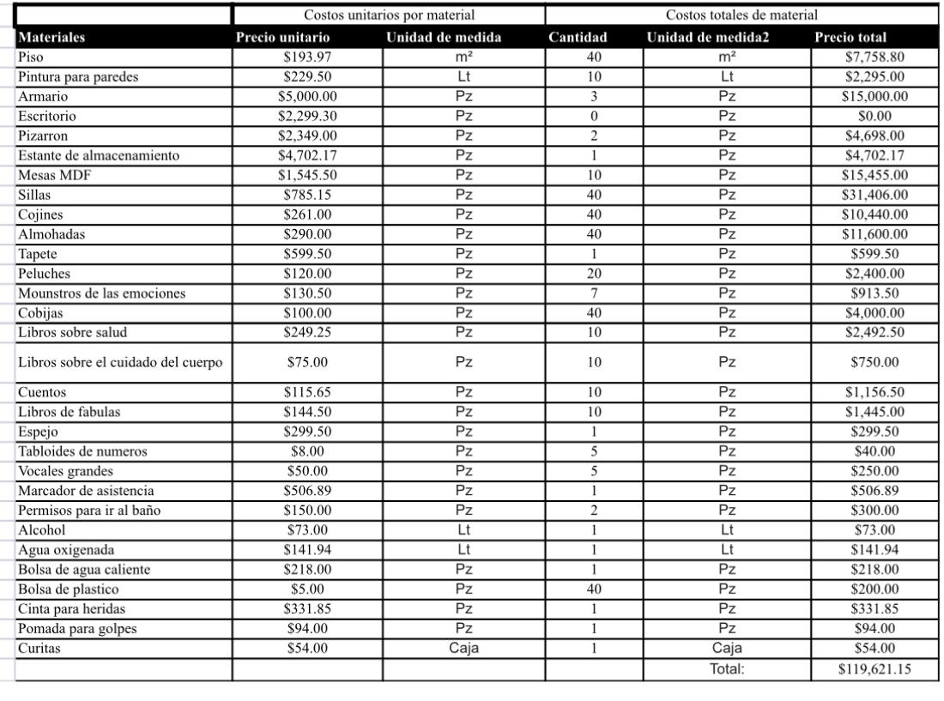**RECURSOS MATERIALES**

**ANEXOS**

|  |  |  |
| --- | --- | --- |
| Estrategia de intervención planteada | | |
| GRADO DE APLICACIÓN | CAMPO FORMATIVO | ESTRATEGIAS DE APRENDIZAJE |
| Grupo de 3°  niños de 4,5,6 años | Lenguaje oral | * Aprendizaje entre iguales * Aprendizaje basado en la creación de conflictos |

1. Diagnóstico del Jardín de niños | Jardín de niños Francisco Primo de Verdad

Colonia. Fidel Velázquez, Ramos Arizpe, Coahuila de Zaragoza. Calle: Municipio Libre 310

Diagnóstico del niño

|  |  |  |
| --- | --- | --- |
| EDAD | NOMBRE | PROBLEMA CENTRAL |
| 5 años | Lorenzo | * Problemas y dificultades en el desarrollo oral y escrito. * Presentaba múltiples problemas con la pronunciación de fonemas. * Se observo que el niño no tenía aun definida su lateralidad al momento de escribir. * Su escritura era de forma espejo |

**

**Aprendizaje entre iguales o colaborativo**

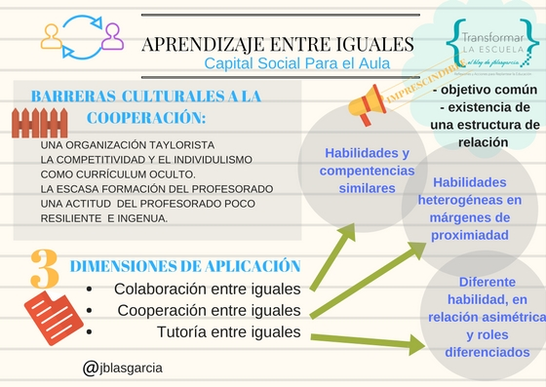

**Ubicación en el espacio**

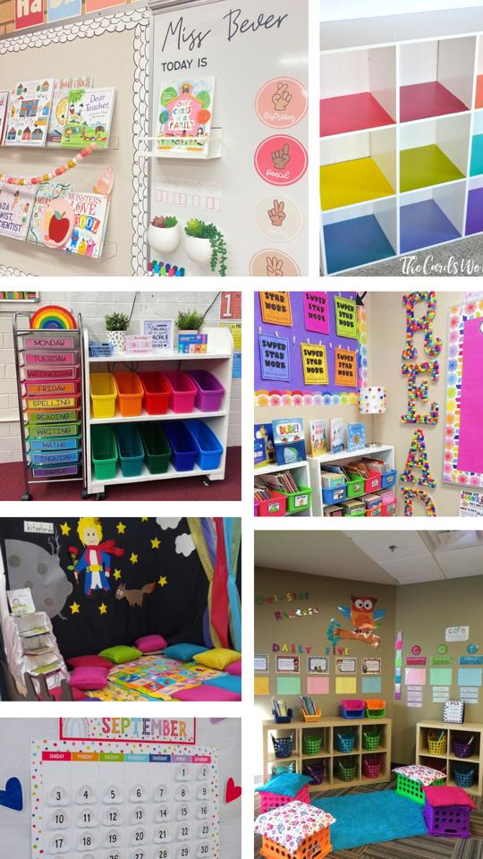Se realizará en el jardín de niños Francisco Primo de Verdad en el salón de tercer año, con materiales tácticos para el uso de los niños. Contará con:

|  |  |
| --- | --- |
| Medidas del salón | 8*5 metros |
| Color del piso | Color claro |
| Color de la pintura del aula | Color blanco |
| Armario de material | -1 armario para el material didáctico: regletas, cubos, etc.  -1 para material de papelería  -1 de material de uso personal: papel higiénico, jabón de manos, toallas desinfectantes, kleenex y gel anti-bacteria. |
| Escritorio | Sin escritorio |
| Pizarrón | 1 pizarrón blanco para marcador |
| Estante de almacenamiento | 40-45 cubos de almacenamiento para el uso de los niños  Cada uno de 45*45 cm de color madera, marcado con nombres. |
| Mesas y sillas | 10 mesas blancas MDF  40 sillas de madera |
| Rincón de lectura | Cojines, almohadas, tapete, peluches, monstruos de las emociones, cobijas. |
| Libros | Para el rincón de lectura libros sobre salud, cuidado del cuerpo, cuentos, fantasía, fabulas reflexivas, etc. |
| Espejo de “Yo soy” | Espejo de 1 metro por 60 cm |
| Material de apoyo visual para lectura iconográfica | Tabloides de números, vocales, marcador de asistencia, permisos para ir al baño. |
| Botiquín | Alcohol y agua oxigenada.  Bolsa para agua caliente.  Bolsa de plástico.  Cinta adhesiva.  Pomada para golpes  Curitas |

**CONCLUSION**

En conclusión, el análisis detallado de la colonia Fidel Velázquez en Ramos Arizpe, Coahuila de Zaragoza, revela una comunidad vibrante y diversa, donde la presencia de adultos mayores y trabajadores de la clase obrera se entrelaza con la vida cotidiana. A pesar de las mejoras significativas en infraestructura, existen oportunidades para un crecimiento continuo, especialmente en áreas como el cuidado de los adultos mayores y la promoción de actividades comunitarias.

El jardín de niños Francisco Primo De Verdad Y Ramos, ubicado en la localidad, emerge como un bastión educativo fundamental, con una rica historia y un comprometido cuerpo docente. Aunque presenta una infraestructura versátil, se identifican áreas de mejora, como la optimización de recursos infrautilizados.

Al adentrarnos en el microcosmos educativo del aula de tercer año, sección B, se revela una compleja dinámica entre los niños y su educadora. La relación desafiante destaca la importancia de abordar la autoridad con empatía y comprensión para fomentar un entorno de confianza mutua y aprendizaje.

La exploración del caso específico de Lorenzo Tello, un niño vivaz con desafíos en el desarrollo del lenguaje, nos lleva a la conclusión de que se necesitan intervenciones específicas y personalizadas para abordar sus necesidades, celebrando sus dones y afectos mientras se enfrenta a los desafíos.

El proyecto propuesto para niños de tercer grado tiene como objetivo potenciar el desarrollo del lenguaje y la resolución de problemas, utilizando estrategias de aprendizaje y teorías para el desarrollo. Con metas claras, busca formar niños capaces de utilizar el lenguaje de manera analítica y reflexiva en diversas situaciones comunicativas.

En resumen, tanto a nivel comunitario como educativo, la atención a las necesidades específicas, la promoción de la empatía y la construcción de entornos de confianza emergen como elementos cruciales para el crecimiento y desarrollo integral.

**RUBRICA**

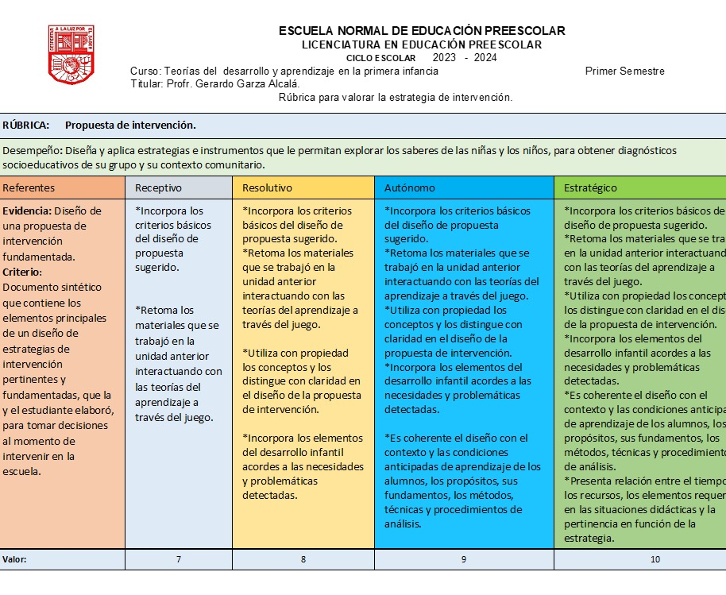

Principio del formulario

**NOTA REFLEXIVA**

Esta tercera unidad marcó el cierre de un semestre lleno de aprendizajes significativos y desafíos enriquecedores. La tarea de realizar una recopilación de todos los temas abordados durante este período, para luego construir una estrategia de intervención en el aula, resultó ser un ejercicio práctico que consolidó mis conocimientos y habilidades adquiridas.

Personalmente, esta actividad me brindó la oportunidad de poner en práctica los conceptos teóricos que exploramos en clase. Recordar a los teóricos y sus teorías fue esencial para abordar la problemática específica que identificamos en un niño de nuestros jardines. Este ejercicio me permitió evidenciar cómo las teorías no solo existen en el papel, sino que tienen aplicaciones tangibles y transformadoras en el entorno educativo.

Además, la actividad resaltó la importancia de adaptar y aplicar estas teorías según las necesidades individuales de cada niño. La flexibilidad y la capacidad de personalizar las estrategias según las circunstancias particulares de cada estudiante se volvieron aspectos clave en este proceso.

La colaboración en equipo demostró ser un factor crucial para el éxito de esta última evidencia. La diversidad de habilidades y perspectivas en el grupo fue invaluable. Si bien algunos aspectos se me facilitaban más que a otros, la colaboración permitió aprovechar al máximo las fortalezas de cada miembro del equipo, logrando un trabajo integral y bien estructurado.

Al enfrentarme a la tarea extensa de esta última evidencia, pude reflexionar sobre mi propio crecimiento. Me di cuenta de la solidez de los conocimientos que adquirí a lo largo del semestre y cómo estos conocimientos se traducen en acciones concretas para abordar desafíos reales en el aula.

La identificación de los tipos de estrategias de aprendizaje y comprender sus propósitos me proporcionó un criterio valioso para la elección de la metodología. Esto no solo se trata de seleccionar la estrategia más efectiva, sino de elegir aquella que mejor se adapte a las necesidades específicas del estudiante y del contexto educativo.

Esta experiencia fue una culminación significativa de un semestre dedicado al estudio y la reflexión. Estoy agradecida por las oportunidades de aprendizaje y desarrollo que este curso ha proporcionado, y estoy emocionado/a por aplicar estos conocimientos en mi futuro como educadora.

**REFERENCIAS**

Bibliografía complementaria

Baquero, R. (2000). Lo habitual del fracaso o el fracaso de lo habitual. En Boggino, N. y Avendaño, F. (comp.). La escuela por dentro y el aprendizaje escolar. Rosario: Homo Sapiens.

Baquero, R. (2001). La educabilidad bajo sospecha. Cuadernos de Pedagogía 9, 71-85. Recuperado de: http://www.porlainclusionmercosur.educ.ar/documentos/educabilidadCuadernosBaquero.pdf

Baquero, R. (2002). Del experimento escolar a la experiencia educativa: la “transmisión” educativa desde una perspectiva psicológica situacional. Perfiles educativos 24(97-98), 57-75. Recuperado de: http://www.redalyc.org/articulo. oa?id=13209805

Videos sugeridos

Lectura de caso “Carlos y Fredy ¿si yo fuera su maestro?

https://docs.google.com/document/d/1uMT2jTuGYaJjPqzzqXb4NO0deuRDoikX/edit?usp=sharing&ouid=116251978359584926622&rtpof=true&sd=true

Sitios web sugeridos

Problemas (Metamodelos TIC).

http://ntic.educacion.es/w3//eos/MaterialesEducativos/mem2009/problematic/index.html

Tecnologías santander.

https://sites.google.com/site/tecnologiageneralsantander/

Cuentos interactivos para niños.

https://maguared.gov.co/juegos-interactivos/

https://arbolabc.com/

https://www.aulaplaneta.com/2016/01/07/recursos-tic/creappcuentos-tu -propios-cuentos-ilustrados-en-un-clic/

Ciberhábitat. Ciudad de la Informática. Sección juegos sobre México.

<http://www.cuentame.inegi.org.mx/juegos/default.aspx?tema=J>